ЭЛЕКТРИЧЕСКАЯ БЕГОВАЯ ДОРОЖКА
Sundays Fitness T3000GF
РУКОВОДСТВО ПОЛЬЗОВАТЕЛЯ

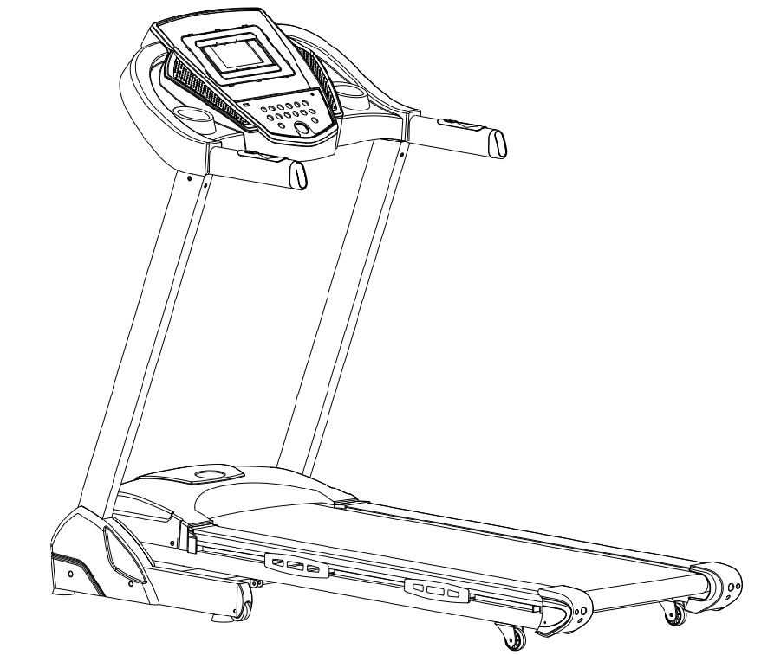


ПОЖАЛУЙСТА, ПРОЧИТАЙТЕ ВСЕ ИНСТРУКЦИИ ВНИМАТЕЛЬНО
ПЕРЕД СБОРКОЙ И ИСПОЛЬЗОВАНИЕМ ДОРОЖКИ, И СОХРАНИТЕ ДЛЯ
ПОСЛЕДУЮЩЕГО ВОЗВРАЩЕНИЯ К НИМ ПРИ НЕОБХОДИМОСТИ.

СОДЕРЖАНИЕ

СОДЕРЖАНИЕ--------------------------------------------------------------------------------1
МЕРЫ ПРЕДОСТРОЖНОСТИ---------------------------------------------------------2
РУКОВОДСТВО ПО СБОРКЕ-----------------------------------------------------------------3-5
КАК СЛОЖИТЬ/РАЗЛОЖИТЬ ДОРОЖКУ-----------------------------------------------6
УСТАНОВКА НАКЛОНА-------------------------------------------------------------------------7
ЗАЗЕМЛЕНИЕ---------------------------------------------------------------------------8
ЭКСПЛУАТАЦИЯ-----------------------------------------------------------------------------9-17
НАЧАЛО ИСПОЛЬЗОВАНИЯ------------------------------------------------------------------17
БЕЗОПАСНОСТЬ РАБОТЫ----------------------------------------------------------------------18
РАЗМИНКА-------------------------------------------------------------------------20
РЕГУЛИРОВКА БЕГОВОГО ПОЛОТНА--------------------------------------------------21
УХОД-----------------------------------------------------------22
РЕГУЛИРОВКА БЕГОВОЙ ЛЕНТЫ------------------------------------------------------------23
СОСТАВНЫЕ ЧАСТИ-----------------------------------------------------------------------------24
СПИСОК ДЕТАЛЕЙ-----------------------------------------------------------------------------25-26

МЕРЫ ПРЕДОСТОРОЖНОСТИ

ПРЕДУПРЕЖДЕНИЕ：
Перед началом любой программы упражнений проконсультируйтесь с врачом или медицинским работником. Мы не несем ответственности за любые неприятности и повреждения по указанным причинам.
ВНИМАНИЕ:
1. При использовании беговой дорожки используйте страховочный трос, прикрепляемый к одежде или ремню.
2. Не вставляйте ничего в какие-либо части оборудования, это может привести к его повреждению.
3. Установите беговую дорожку на чистую ровную поверхность. Не ставьте беговую дорожку на толстый ковер, так как это может помешать нормальной вентиляции. Кроме того, не устанавливайте беговую дорожку рядом с водой или на открытом воздухе.
4. Никогда не запускайте беговую дорожку, когда вы стоите на беговой дорожке. После включения питания и регулировки скорости вращения перед началом движения движущейся ленты может возникнуть пауза. Всегда стойте на перилах по бокам рамы, пока ремень не начнет двигаться.
5. При работе на беговой дорожке надевайте соответствующую одежду. Не надевайте длинную свободную одежду, которая может застрять на беговой дорожке. Всегда обувайте кроссовки для бега или аэробики на резиновой подошве.
6. Держите маленьких детей или домашних животных подальше от беговой дорожки во время работы.
7. Не делайте упражнений в течение 40 минут после еды.
8. Беговая дорожка используется только для взрослых, ребенок может ей пользоваться только под присмотром взрослых.
9. Всегда держитесь за поручни при первоначальной ходьбе или беге по беговой дорожке, пока вы не освоитесь с беговой дорожкой.
10. Беговая дорожка не используется на открытом воздухе. Разместите беговую дорожку в помещении на чистой ровной поверхности. Не изменяйте конструкцию беговой дорожки.
11. Шнур питания моторизованной беговой дорожки специализированный. Если шнур питания поврежден, приобретите его у дистрибьютора или поставщика.
12. Если скорость беговой дорожки внезапно увеличится из-за неисправности электроники или непреднамеренного увеличения скорости, беговая дорожка резко остановится, когда тянущий штифт отсоединится от консоли.
13. Не подключайте в середине шнура питания, не удлиняйте шнур питания и не заменяйте вилку шнура питания, не ставьте предметы, груз на шнур питания и не храните шнур питания при высоких температурах, запрещается использовать пористый разъем, в противном случае это приведет к может привести к пожару или поражению электрическим током из-за плохого контакта.
14. Когда беговая дорожка не используется, шнур питания должен быть отключен, а предохранительный штифт удален.
15. При использовании тестирования сердечного ритма, пожалуйста, не воспроизводите музыку.

РУКОВОДСТВО ПО СБОРКЕ

При открытии коробки, Вы найдете следующие составные части:

1 | 3 | 4 | 6
9 | 10 | 25 | 34

Список составных частей
NO. | ОПИСАНИЕ | ПРИМ. | КОЛ-ВО |  | NO. | ОПИСАНИЕ | ПРИМ. | КОЛ-ВО
1 | КОНСОЛЬ |  | 1 |  | 9 | ВЕРТИКАЛЬНАЯ СТОЙКА |  | 2
3 | КЛЮЧ БЕЗОПАСНОСТИ |  | 1 |  | 10 | ВИНТ | φ4*16 | 4
4 | БОЛТ | M8*15 | 12 |  | 25 | УНИВЕРСАЛЬНЫЙ КЛЮЧ |  | 1
6 | ПЛОСКАЯ ШАЙБА | φ16-φ9*T1.6 | 12 |  | 34 | РАМА ДОРОЖКИ |  | 1

ФИКСИРУЮЩИЕ ИНСТРУМЕНТЫ.
УНИВЕРСАЛЬНЫЙ КЛЮЧ 1 ШТ

ШАГ 1 Откройте коробку, поднимите вертикальные стойки и подключите линию управления, используйте прилагаемые болты и шайбы (4,6), чтобы зафиксировать стойки к раме.

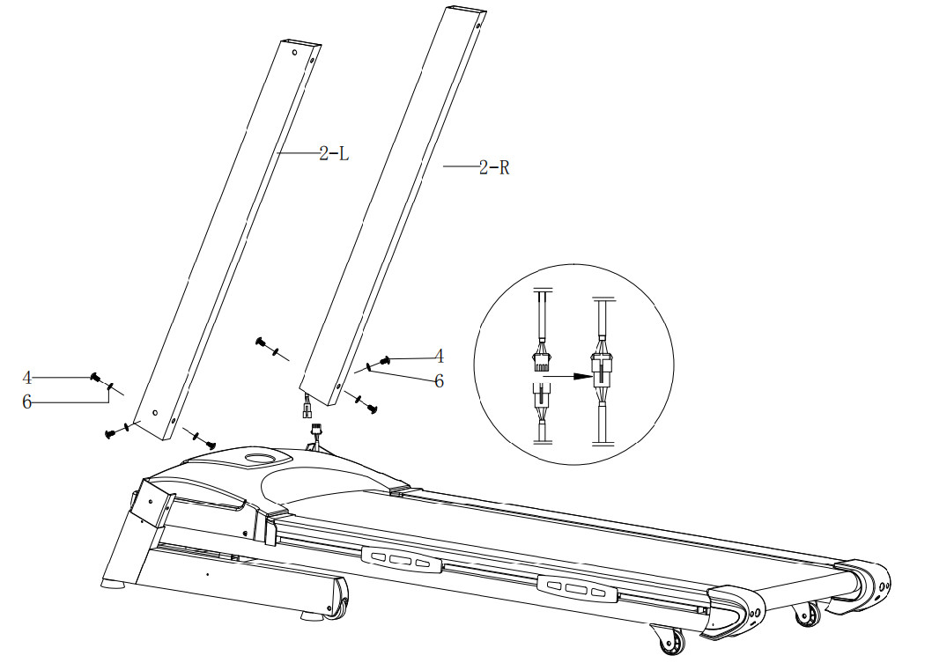
ШАГ 2 Поднимите кабель и подключите контрольную линию, используйте прилагаемые болты и шайбы (4,6), чтобы закрепить кабель с помощью стойки.
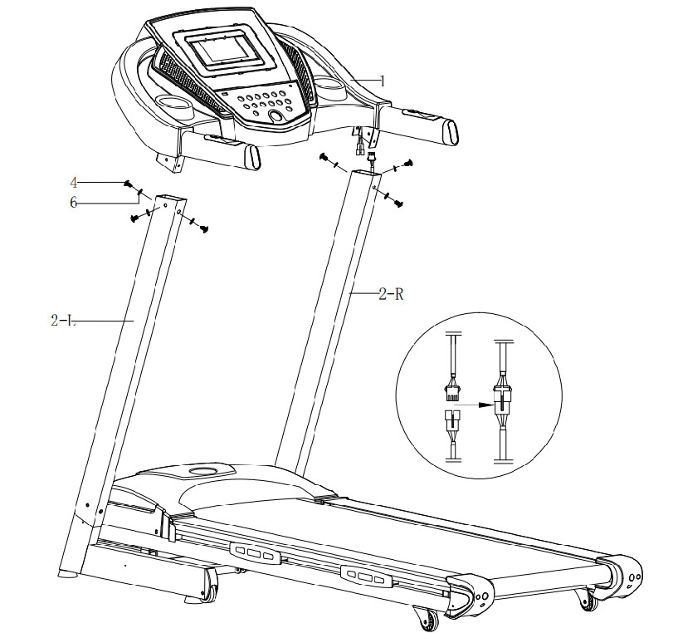

ШАГ 3 Установите левую и правую опорные стойки (9R, 9L) с левой и правой опоры руля на стабилизатор с помощью винтов (10).

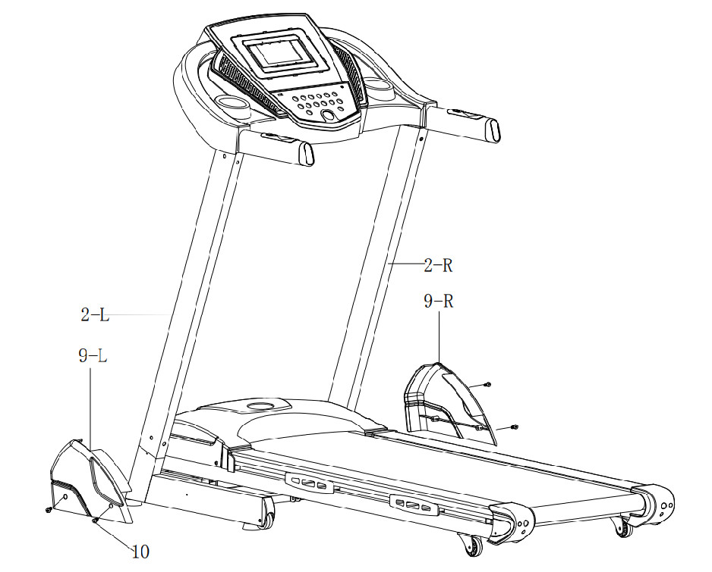

Обратите внимание:
Убедитесь в полной сборке, как указано выше, и зафиксируйте все болты.
Выполняйте следующие операции после проверки, что все в порядке.
Перед использованием беговой дорожки внимательно прочитайте инструкцию.

КАК СЛОЖИТЬ ДОРОЖКУ

折叠说明

Поднимите дорожку и прилагайте тянущее усилие вверх, пока не услышите «щелчок», сделанный защитным кожухом, застрявшим в пневматическом цилиндре.

КАК РАЗЛОЖИТЬ ДОРОЖКУ

展开说明

Слегка нажмите по защитной гильзе ногой и одновременно потяните дорожку вниз в направлении стрелки. Тогда дорожка будет плавно опускаться.

УСТАНОВКА НАКЛОНА

Инструкция:
【INCLINE+/-】и 【+/-】на перилах используются для регулировки наклона.
Для регулировки наклона при беге на беговой дорожке: нажатие равно 1 уровню / времени.
Зажмите кнопку более 2 секунд, дорожка будет двигаться вверх или вниз автоматически.
Также есть сочетание клавиш 3, 6, 9.
Рис. 1 показывает наклон «0»,
Рис. 2 показывает наклон «20».

ЗАЗЕМЛЕНИЕ УСТРОЙСТВА

Этот продукт должен быть заземлен. В случае неисправности или поломки заземление обеспечивает путь наименьшего сопротивления для электрического тока, чтобы снизить риск поражения электрическим током. Этот продукт оснащен шнуром с заземляющим проводником и вилкой заземления. Вилка должна быть подключена к соответствующей розетке, которая должна быть правильно установлена и заземлена в соответствии со всеми нормами и правилами.
ОПАСНО - Неправильное подключение заземляющего провода может привести к поражению электрическим током. Проконсультируйтесь с квалифицированным электриком или специалистом по обслуживанию, если у вас есть сомнения относительно правильности заземления изделия. Не изменяйте штепсельную вилку, поставляемую с продуктом - если она не подходит к розетке, обратитесь к квалифицированному электрику для установки соответствующей розетки.

Этот продукт предназначен для использования с номинальной цепью 230 В и имеет вилку заземления. Убедитесь, что продукт подключен к розетке, имеющей такую же конфигурацию, что и вилка. С этим продуктом нельзя использовать адаптер.

ЭКСПЛУАТАЦИЯ

1. ДИСПЛЕЙ
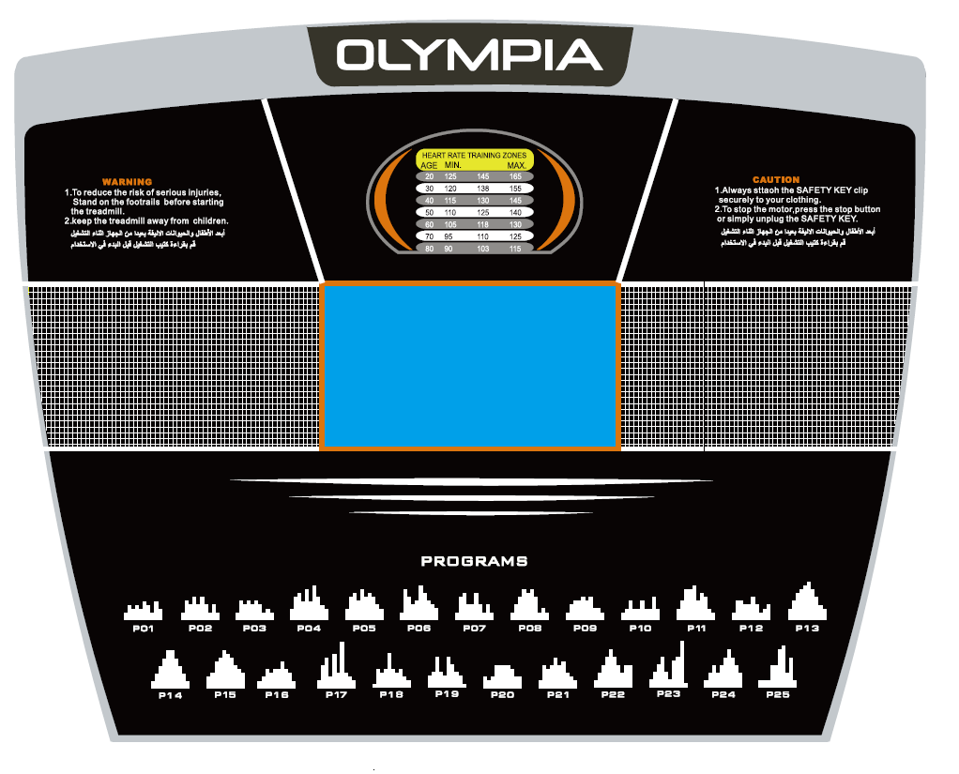

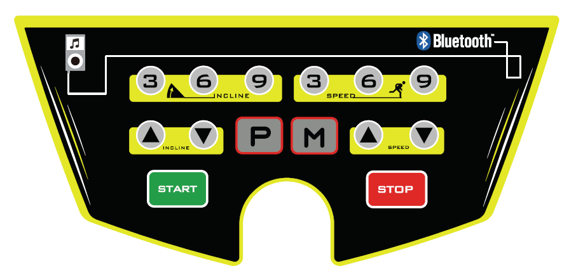

2. РЕЖИМЫ
2.1 «СКОРОСТЬ»: отображение текущей скорости, диапазон скорости: 1-18,0 км / ч, при использовании предустановленных программ, будет отображаться "P01-P02 - P25-HR1-HR2-HR3-FAT
2.2 «ВРЕМЯ»: отображение времени тренировки, положительное время от 0: 00-99: 59.
2.3 «РАССТОЯНИЕ»: отображение пробега, отсчет вперед от 0,00-99,9
2.4 «CAL / PULSE»: движение сжигает количество потребляемых калорий от 0-999,
Отображение пульса руки от 50-200.
2.5 "НАКЛОН": отображает текущие рычаги наклона, диапазон 0-15 уровней

3. КЛЮЧЕВЫЕ ФУНКЦИИ
3.1 «START»: запустить машину. «STOP»: остановить беговую дорожку.
3.2 SPEED «+»: в рабочем режиме при нажатии будет добавляться 0,1 км / ч каждый раз, при долгом нажатии скорость будет постоянно прибавляться;
3.3 SPEED »-«: в рабочем состоянии, при нажатии скорость будет уменьшаться на 0,1 км/ч каждый раз, при долгом нажатии скорость будет уменьшаться постоянно.
3.4 "INC +": увеличение уровня наклона во время бега, при долгом нажатии, уровень наклона будет постоянно повышаться
3.5 "INC-": уменьшение уровня наклона во время бега, нажмите и удерживайте чтобы
уровень наклона постоянно снижался
3.6 “MODE”: в состоянии остановки выберите время обратного отсчета, расстояние обратного отсчета и обратный отсчет калорий по кругу.
3.7 MP3 jack: подключите MP3 для воспроизведения музыки.
3.8 Кнопки быстрого набора скорости: FAST (9 км / ч), MIDDLE (6 км / ч), SLOW (3 км / ч)
3.9 Кнопки быстрого наклона: ВЫСОКИЙ (9 уровней), СРЕДНИЙ (6 уровней), НИЗКИЙ (3 уровня)
3.10 PROG: используйте эту кнопку для выбора программ.
P01-P25 Предустановленные программы
HR1-HR2-HR3 Программы сердечного ритма
FAT % жира в организме

4. БЫСТРЫЙ СТАРТ (РУЧНОЙ РЕЖИМ)
4.1 Включите питание, магнитный замок должен быть правильно встроен в панель ниже положения блокировки безопасности.
4.2 Нажмите кнопку «START», система вводит три секунды обратного отсчета,
звучит зуммер, обратный отсчет времени, 3 секунды и скорость беговой дорожки станет 1,0 км / ч.
4.3 После необходимого запуска используйте клавиши «SPEED +», «SPEED -» для регулировки скорости беговой дорожки; Клавиши «INC + INC-» для регулировки наклона беговой дорожки.
5. Во время движения
5.1 “Speed –“ Клавиша уменьшит скорость работы беговой дорожки.
5.2 “Speed +” Клавиша увеличит скорость работы беговой дорожки.
5.3 Нажмите кнопку “Stop” и дорожка остановится.
5.4 Нажмите клавиши наклона, чтобы настроить уровни наклона беговой дорожки
5.5 Примерно за пять секунд при движении обеих рук сформируются данные о сердцебиении.
6. Предустановленные программы.
Программа |  | Установленное время/ 10 = полный период
 |  | 1 | 2 | 3 | 4 | 5 | 6 | 7 | 8 | 9 | 10
P01 | СКОРОСТЬ | 2 | 4 | 3 | 4 | 3 | 5 | 4 | 2 | 5 | 3
P01 | НАКЛОН | 1 | 2 | 3 | 3 | 3 | 2 | 2 | 2 | 2 | 2
P02 | СКОРОСТЬ | 2 | 5 | 4 | 6 | 4 | 6 | 4 | 2 | 4 | 2
P02 | НАКЛОН | 2 | 2 | 2 | 3 | 2 | 2 | 3 | 4 | 4 | 4
P03 | СКОРОСТЬ | 2 | 5 | 4 | 5 | 4 | 5 | 4 | 2 | 3 | 2
P03 | НАКЛОН | 2 | 2 | 2 | 3 | 3 | 3 | 3 | 2 | 2 | 2
P04 | СКОРОСТЬ | 3 | 6 | 7 | 5 | 8 | 5 | 9 | 6 | 4 | 3
P04 | НАКЛОН | 2 | 2 | 3 | 3 | 3 | 3 | 3 | 3 | 2 | 2
P05 | СКОРОСТЬ | 3 | 6 | 7 | 5 | 8 | 6 | 7 | 6 | 4 | 3
P05 | НАКЛОН | 1 | 1 | 1 | 3 | 3 | 3 | 3 | 3 | 2 | 2
P06 | СКОРОСТЬ | 2 | 8 | 6 | 4 | 5 | 9 | 7 | 5 | 4 | 3
P06 | НАКЛОН | 2 | 2 | 2 | 2 | 3 | 3 | 3 | 3 | 2 | 2
P07 | СКОРОСТЬ | 2 | 6 | 7 | 4 | 4 | 7 | 4 | 2 | 4 | 2
P07 | НАКЛОН | 4 | 4 | 6 | 6 | 6 | 6 | 6 | 6 | 6 | 3
P08 | СКОРОСТЬ | 2 | 4 | 6 | 8 | 7 | 8 | 6 | 2 | 3 | 2
P08 | НАКЛОН | 3 | 4 | 4 | 4 | 4 | 4 | 4 | 3 | 3 | 3
P09 | СКОРОСТЬ | 2 | 4 | 5 | 5 | 6 | 5 | 6 | 3 | 3 | 2
P09 | НАКЛОН | 3 | 3 | 3 | 2 | 2 | 2 | 4 | 4 | 4 | 2
P10 | СКОРОСТЬ | 2 | 3 | 5 | 3 | 3 | 5 | 3 | 6 | 3 | 3
P10 | НАКЛОН | 4 | 4 | 4 | 4 | 4 | 4 | 2 | 2 | 2 | 2
P11 | СКОРОСТЬ | 3 | 5 | 8 | 8 | 9 | 5 | 7 | 6 | 3 | 2
P11 | НАКЛОН | 4 | 5 | 5 | 5 | 5 | 9 | 9 | 9 | 6 | 6
P12 | СКОРОСТЬ | 2 | 5 | 5 | 4 | 4 | 6 | 4 | 2 | 3 | 4
P12 | НАКЛОН | 3 | 3 | 4 | 6 | 6 | 6 | 6 | 6 | 6 | 3
P13 | СКОРОСТЬ | 3 | 5 | 7 | 8 | 9 | 10 | 8 | 6 | 4 | 3
P13 | НАКЛОН | 2 | 2 | 2 | 3 | 3 | 3 | 3 | 3 | 4 | 4
P14 | СКОРОСТЬ | 2 | 4 | 6 | 8 | 10 | 10 | 8 | 6 | 4 | 2
P14 | НАКЛОН | 4 | 4 | 4 | 4 | 8 | 8 | 8 | 8 | 4 | 4
P15 | СКОРОСТЬ | 3 | 4 | 7 | 8 | 10 | 9 | 8 | 6 | 5 | 4
P15 | НАКЛОН | 3 | 3 | 3 | 5 | 5 | 5 | 5 | 5 | 6 | 2
P16 | СКОРОСТЬ | 2 | 3 | 5 | 4 | 5 | 5 | 7 | 5 | 4 | 2
P16 | НАКЛОН | 2 | 2 | 2 | 4 | 4 | 4 | 6 | 6 | 1 | 1
P17 | СКОРОСТЬ | 2 | 6 | 8 | 3 | 9 | 4 | 12 | 4 | 3 | 2
P17 | НАКЛОН | 5 | 5 | 5 | 5 | 3 | 3 | 3 | 3 | 1 | 1
P18 | СКОРОСТЬ | 1 | 5 | 4 | 5 | 9 | 5 | 4 | 5 | 3 | 2
P18 | НАКЛОН | 5 | 5 | 8 | 8 | 8 | 8 | 7 | 7 | 2 | 2
P19 | СКОРОСТЬ | 3 | 4 | 8 | 4 | 3 | 8 | 6 | 4 | 3 | 1
P19 | НАКЛОН | 4 | 4 | 4 | 4 | 4 | 3 | 3 | 3 | 1 | 1
P20 | СКОРОСТЬ | 3 | 2 | 3 | 6 | 6 | 6 | 6 | 5 | 3 | 3
P20 | НАКЛОН | 3 | 3 | 5 | 5 | 5 | 5 | 2 | 2 | 2 | 2
P21 | СКОРОСТЬ | 2 | 6 | 5 | 6 | 8 | 6 | 7 | 4 | 3 | 2
P21 | НАКЛОН | 3 | 3 | 3 | 3 | 4 | 4 | 1 | 1 | 2 | 2
P22 | СКОРОСТЬ | 2 | 4 | 6 | 8 | 10 | 8 | 6 | 4 | 6 | 6
P22 | НАКЛОН | 2 | 2 | 6 | 6 | 6 | 6 | 3 | 3 | 3 | 3
P23 | СКОРОСТЬ | 2 | 4 | 6 | 8 | 4 | 2 | 7 | 8 | 12 | 1
P23 | НАКЛОН | 3 | 3 | 3 | 3 | 5 | 5 | 5 | 5 | 2 | 2
P24 | СКОРОСТЬ | 2 | 4 | 6 | 4 | 6 | 8 | 10 | 8 | 6 | 4
P24 | НАКЛОН | 2 | 5 | 5 | 5 | 5 | 5 | 3 | 3 | 3 | 3
P25 | СКОРОСТЬ | 2 | 2 | 2 | 6 | 6 | 10 | 11 | 4 | 8 | 2
P25 | НАКЛОН | 5 | 5 | 8 | 8 | 8 | 3 | 3 | 5 | 5 | 1

6. Программы HRC (эта функция только для беговой дорожки с функцией HRC)
6.1 В состоянии остановки и с помощью кнопки «PROG» выберите «HR1 или HR2 или HR3». И нажмите кнопку «СТАРТ», чтобы начать.
Программа «HR1», максимальная скорость 8,0 км / ч, возраст 30 / пульс по умолчанию 124
Программа «HR2», максимальная скорость 9,0 км / ч, возраст 30 / пульс по умолчанию 143
Программа «HR3», максимальная скорость 10,0 км / ч, возраст 30 / пульс по умолчанию 162
6.2 Если с помощью кнопки «MODE» ввести настройку возраста, в окне скорости отобразится 30, и пользователь может использовать кнопку наклона, чтобы изменить возраст по своему усмотрению, установив возраст от 15 до 80 лет. ,
6.3 После установки возраста нажмите кнопку «MODE», система порекомендует целевой показатель частоты сердечных сокращений и отобразит его в окне. Но только для справки, использование может установить частоту сердечных сокращений в соответствии с ситуацией в их теле, чтобы увеличить частоту сердечных сокращений или уменьшить частоту сердечных сокращений. Можно установить частоту сердечных сокращений от 86 до 179.
6.4 После того, как пользователь установил возраст и частоту сердечных сокращений, нажмите кнопку MODE, чтобы ввести настройку времени, окно времени по умолчанию будет отображать 10:00. Пользователь может использовать кнопку наклона или скорости для регулировки времени работы. Время может быть от 5 до 99 минут.
6.5 Нажмите кнопку MODE, чтобы войти в состояние ожидания, или нажмите кнопку START, чтобы начать.
6.6 При использовании программы HRC можно использовать кнопку наклона или кнопку скорости, но система по-прежнему будет регулировать скорость или наклон, чтобы достигнуть целевого показателя сердечного ритма.
6.7 Запустите программу HRC, в первую 1 минуту времени прогрева система не будет регулировать скорость или наклон. Через 1 минуту система будет регулировать скорость на 0,5 км / ч каждый раз, чтобы достигнуть поставленную цель. Когда Вы прибавляете скорость к максимальной скорости и все равно не достигаете желаемой частоты пульса, система увеличит уровень наклона, чтобы увеличить нагрузку. Если частота сердечных сокращений превышает заданную вами цель, то система снизит уровень наклона на 1 уровень / 10 секунд до 0, если ваша частота сердечных сокращений все еще будет превышать заданную, то будем уменьшение 0,5 км / ч каждые 10 секунд.
Примечание: для программ HRC необходимо использовать беспроводной нагрудный ремень.
HRC1 |  |  |  | HRC2 |  |  |  | HRC3
Возраст | Целевая зона (L-H) |  |  | Возраст | Целевая зона (L-H) |  |  | Возраст | Целевая зона (L-H)
Возраст | Мин. | По умолчанию | Макс. | Возраст | Мин. | По умолчанию | Макс. | Возраст | Мин. | По умолчанию | Макс.
15 | 128 | 133 | 138 | 15 | 149 | 154 | 159 | 15 | 169 | 174 | 179
16 | 128 | 133 | 138 | 16 | 148 | 153 | 158 | 16 | 168 | 173 | 178
17 | 127 | 132 | 137 | 17 | 147 | 152 | 157 | 17 | 168 | 173 | 178
18 | 126 | 131 | 136 | 18 | 147 | 152 | 157 | 18 | 167 | 172 | 177
19 | 126 | 131 | 136 | 19 | 146 | 151 | 156 | 19 | 166 | 171 | 176
20 | 125 | 130 | 135 | 20 | 145 | 150 | 155 | 20 | 165 | 170 | 175
21 | 124 | 129 | 134 | 21 | 144 | 149 | 154 | 21 | 164 | 169 | 174
22 | 124 | 129 | 134 | 22 | 144 | 149 | 154 | 22 | 163 | 168 | 173
23 | 123 | 128 | 133 | 23 | 143 | 148 | 153 | 23 | 162 | 167 | 172
24 | 122 | 127 | 132 | 24 | 142 | 147 | 152 | 24 | 162 | 167 | 172
25 | 122 | 127 | 132 | 25 | 141 | 146 | 151 | 25 | 161 | 166 | 171
26 | 121 | 126 | 131 | 26 | 141 | 146 | 151 | 26 | 160 | 165 | 170
27 | 120 | 125 | 130 | 27 | 140 | 145 | 150 | 27 | 159 | 164 | 169
28 | 120 | 125 | 130 | 28 | 139 | 144 | 149 | 28 | 158 | 163 | 168
29 | 119 | 124 | 129 | 29 | 138 | 143 | 148 | 29 | 157 | 162 | 167
30 | 119 | 124 | 129 | 30 | 138 | 143 | 148 | 30 | 157 | 162 | 167
31 | 118 | 123 | 128 | 31 | 137 | 142 | 147 | 31 | 156 | 161 | 166
32 | 117 | 122 | 127 | 32 | 136 | 141 | 146 | 32 | 155 | 160 | 165
33 | 117 | 122 | 127 | 33 | 135 | 140 | 145 | 33 | 154 | 159 | 164
34 | 116 | 121 | 126 | 34 | 135 | 140 | 145 | 34 | 153 | 158 | 163
35 | 115 | 120 | 125 | 35 | 134 | 139 | 144 | 35 | 152 | 157 | 162
36 | 115 | 120 | 125 | 36 | 133 | 138 | 143 | 36 | 151 | 156 | 161
37 | 114 | 119 | 124 | 37 | 132 | 137 | 142 | 37 | 151 | 156 | 161
38 | 113 | 118 | 123 | 38 | 132 | 137 | 142 | 38 | 150 | 155 | 160
39 | 113 | 118 | 123 | 39 | 131 | 136 | 141 | 39 | 149 | 154 | 159
40 | 112 | 117 | 122 | 40 | 130 | 135 | 140 | 40 | 148 | 153 | 158
41 | 111 | 116 | 121 | 41 | 129 | 134 | 139 | 41 | 147 | 152 | 157
42 | 111 | 116 | 121 | 42 | 129 | 134 | 139 | 42 | 146 | 151 | 156
43 | 110 | 115 | 120 | 43 | 128 | 133 | 138 | 43 | 145 | 150 | 155
44 | 109 | 114 | 119 | 44 | 127 | 132 | 137 | 44 | 145 | 150 | 155
45 | 109 | 114 | 119 | 45 | 126 | 131 | 136 | 45 | 144 | 149 | 154
46 | 108 | 113 | 118 | 46 | 126 | 131 | 136 | 46 | 143 | 148 | 153
47 | 107 | 112 | 117 | 47 | 125 | 130 | 135 | 47 | 142 | 147 | 152
48 | 107 | 112 | 117 | 48 | 124 | 129 | 134 | 48 | 141 | 146 | 151
49 | 106 | 111 | 116 | 49 | 123 | 128 | 133 | 49 | 140 | 145 | 150
50 | 106 | 111 | 116 | 50 | 123 | 128 | 133 | 50 | 140 | 145 | 150
51 | 105 | 110 | 115 | 51 | 122 | 127 | 132 | 51 | 139 | 144 | 149
52 | 104 | 109 | 114 | 52 | 121 | 126 | 131 | 52 | 138 | 143 | 148
53 | 104 | 109 | 114 | 53 | 120 | 125 | 130 | 53 | 137 | 142 | 147
54 | 103 | 108 | 113 | 54 | 120 | 125 | 130 | 54 | 136 | 141 | 146
55 | 102 | 107 | 112 | 55 | 119 | 124 | 129 | 55 | 135 | 140 | 145
56 | 102 | 107 | 112 | 56 | 118 | 123 | 128 | 56 | 134 | 139 | 144
57 | 101 | 106 | 111 | 57 | 117 | 122 | 127 | 57 | 134 | 139 | 144
58 | 100 | 105 | 110 | 58 | 117 | 122 | 127 | 58 | 133 | 138 | 143
59 | 100 | 105 | 110 | 59 | 116 | 121 | 126 | 59 | 132 | 137 | 142
60 | 99 | 104 | 109 | 60 | 115 | 120 | 125 | 60 | 131 | 136 | 141
61 | 98 | 103 | 108 | 61 | 114 | 119 | 124 | 61 | 130 | 135 | 140
62 | 98 | 103 | 108 | 62 | 114 | 119 | 124 | 62 | 129 | 134 | 139
63 | 97 | 102 | 107 | 63 | 113 | 118 | 123 | 63 | 128 | 133 | 138
64 | 96 | 101 | 106 | 64 | 112 | 117 | 122 | 64 | 128 | 133 | 138
65 | 96 | 101 | 106 | 65 | 111 | 116 | 121 | 65 | 127 | 132 | 137
66 | 95 | 100 | 105 | 66 | 111 | 116 | 121 | 66 | 126 | 131 | 136
67 | 94 | 99 | 104 | 67 | 110 | 115 | 120 | 67 | 125 | 130 | 135
68 | 94 | 99 | 104 | 68 | 109 | 114 | 119 | 68 | 124 | 129 | 134
69 | 93 | 98 | 103 | 69 | 108 | 113 | 118 | 69 | 123 | 128 | 133
70 | 93 | 98 | 103 | 70 | 108 | 113 | 118 | 70 | 123 | 128 | 133
71 | 92 | 97 | 102 | 71 | 107 | 112 | 117 | 71 | 122 | 127 | 132
72 | 91 | 96 | 101 | 72 | 106 | 111 | 116 | 72 | 121 | 126 | 131
73 | 91 | 96 | 101 | 73 | 105 | 110 | 115 | 73 | 120 | 125 | 130
74 | 90 | 95 | 100 | 74 | 105 | 110 | 115 | 74 | 119 | 124 | 129
75 | 89 | 94 | 99 | 75 | 104 | 109 | 114 | 75 | 118 | 123 | 128
76 | 89 | 94 | 99 | 76 | 103 | 108 | 113 | 76 | 117 | 122 | 127
77 | 88 | 93 | 98 | 77 | 102 | 107 | 112 | 77 | 117 | 122 | 127
78 | 87 | 92 | 97 | 78 | 102 | 107 | 112 | 78 | 116 | 121 | 126
79 | 87 | 92 | 97 | 79 | 101 | 106 | 111 | 79 | 115 | 120 | 125
80 | 86 | 91 | 96 | 80 | 100 | 105 | 110 | 80 | 114 | 119 | 124

7. Уровень жировой прослойки
7.1 Когда беговая дорожка остановлена, используйте кнопку «PROG», чтобы выбрать «FAT».
7.2 Установите параметр, F-1 Пол, F-2 Возраст, F-3, Рост, F-4, Вес, F-5, телесный жир, используйте кнопку скорости, чтобы настроить параметр от F-1 до F-4 , через 5-10 секунд используйте пульс, затем F-5 покажет уровень жира вашего тела.
7.3 При вводе уровня жира в организме сначала отобразите F-1, число 01 означает «MAN»(муж.), а «02» означает «WOMAN»(жен.), используйте кнопку изменения скорости для изменения.
7.4 Нажмите кнопку MODE, чтобы войти в F-2, используйте кнопку скорости, чтобы установить свой возраст между 10-99.
7.5 Нажмите кнопку MODE, чтобы войти в F-3, используйте кнопку скорости, чтобы отрегулировать свой рост.
7.6 Нажмите кнопку MODE, чтобы войти в F-4, используйте кнопку скорости, чтобы отрегулировать свой вес.
7.7 Нажмите кнопку MODE, появится F-5. В окне настроек отобразится ---, затем используйте двухполосный импульс пульса, через 8 секунд отобразится уровень жира в теле.

7.8 Стандарт жировой ткани:

F-1 | ПОЛ | 1-MAN (муж.) | 2-WOMAN (жен.)
F-2 | ВОЗРАСТ | 10-99
F-3 | РОСТ | 100-200
F-4 | ВЕС | 20-150
F-5 | ПО УРОВНЮ  ЖИРА | ≤19 | Слишком худой
F-5 | ПО УРОВНЮ  ЖИРА | =(20---24) | Нормальный
F-5 | ПО УРОВНЮ  ЖИРА | =(25---29) | Полноват
F-5 | ПО УРОВНЮ  ЖИРА | ≥30 | Очень полный

8, Функция ключа безопасности
В любой ситуации вытащите ключ безопасности, беговая дорожка немедленно остановится, чтобы защитить пользователя.
9. Режим энергосбережения.
Если вы не использовали аппарат в течение 10 минут, он перейдет в режим экономии энергии, и вы можете нажать любую кнопку, чтобы перезапустить аппарат.
10. Функция Bluetooth
Вы можете использовать смартфон через динамик подключения Bluetooth в беговой дорожке для воспроизведения музыки, вы можете регулировать громкость динамика со смартфона.
11. Остановка машины.
Вы можете отключить питание в любой ситуации, чтобы остановить машину.
12. Поиск неисправностей
Компьютер не отображается.
Проверьте все кабели между компьютером и платой контроллера, убедитесь, что соединительный штифт исправен.
E01
Ошибка подключения кабеля компьютера, проверьте кабели между компьютером и платой контроллера.
E02
Убедитесь, что ваше напряжение питания ниже 50% от стандартного напряжения питания. Проверьте, не пахнет ли плата контроллера, или проверьте соединительный кабель двигателя.
E03
Датчик скорости отсутствует, проверьте датчик скорости, находится ли он в правильном положении, не загрязнен ли или сломан. Если после очистки и сборки он все еще не работает, замените датчик скорости
E04
Вопрос наклона. Проверьте кабель двигателя наклона или сбросьте уровень наклона
E05
Слишком сильный ток или что-то было исправлено, и теперь двигатель не работает. Очистите подножку и всю машину, добавьте силиконовое масло под беговую ленту и перезапустите машину.
E08
Плата контроллера 24C02 сломана, замените или соберите 24C02 или замените всю плату контроллера.
Если машина работает, но двигатель не работает, проверьте соединительный кабель двигателя, проверьте IGBT на плате контроллера или замените плату контроллера.
13. Калории
Уклон на уровне 0, пробег 1 км - потребляется 70,3 калорий.
70,3 x Скорость (км / ч) x Время (час) x (1+ уровень наклона%)

НАЧАЛО ИСПОЛЬЗОВАНИЯ
ПОДГОТОВКА
Если вам около 35 лет или у вас есть проблемы со здоровьем, даже если вы впервые занимаетесь фитнесом, пожалуйста, проконсультируйтесь с врачом или профессионалом, прежде чем использовать тренажер. Перед выполнением упражнений, пожалуйста, встаньте сбоку, чтобы научиться работать, например, запускать, останавливать и регулировать скорость. После этого встаньте на пластиковую палубу доски беговой дорожки, возьмитесь за поручни, начните с низкой скорости 1,6-3,2 км / ч, стойте прямо, смотрите вперед, одну ногу попробуйте двигать несколько раз, затем встаньте на ремень, чтобы делать упражнения. После адаптации вы можете отрегулировать скорость до 3–5 км / ч и продолжать делать это около 10 минут, а затем остановиться.
УПРАЖНЕНИЯ
Пожалуйста, встаньте сбоку, чтобы узнать, как регулировать, например, скорость и уклон, затем можете начать делать упражнения. Пройти 1 км постоянным шагом нужно минут 15-25, пожалуйста, запомните это. Пройти 1 км на 4,8 км / ч нужно около 12 минут. Если Вы можете сделать это легко несколько раз, то можете отрегулировать высокую скорость и наклон, и, продолжая делать 30 минут, это будет хорошая тренировка. Перед тем, как делать медленную ходьбу, помните, что это для Вашего здоровья и не должно приносить дискомфорт.
КОЛИЧЕСТВО УПРАЖНЕНИЙ
КОРОТКАЯ ТРЕНИРОВКА---- Лучший способ сэкономить время - делать упражнения 15-20 минут. Разогрейтесь 2 минуты на 4,8 км / ч и установите скорость 5,3 км / ч - 5,8 км / ч. Продолжайте выполнять упражнения на этих скоростях. Затем добавьте 0,3 км / ч за каждые 2 минуты увеличения скорости, пока не почувствуете, что дыхание учащено, но не до той степени, что Вам трудно дышать. Сохраняйте эту скорость для выполнения упражнений, если вам неудобно, уменьшите скорость до 0,3 км / ч. Оставьте 4 минуты, чтобы наконец снизить скорость. Если Вам трудно делать упражнения, увеличив скорость, тогда Вы можете выбрать способ увеличения наклона медленно, это также может усложнить упражнение.
ПОТРЕБЛЕНИЕ ТЕПЛА
Разогрейтесь 5 минут на скорости 4–4,8 км / ч, затем прибавьте 0,3 км / ч за 2 минуты, увеличивая скорость, вы можете заниматься 45 минут на скорости, которая, по вашему мнению, является комфортной и сложной. Вы можете использовать эту скорость в течение 1 часа и прибавлять скорость 0,3 км / ч и возвращать скорость обратно при переходе к следующей программе, поэтому в этот период тепло будет потребляться достаточно. Наконец, занимайтесь 4 минуты, на уменьшенной скорости.
ЧАСТОТА ТРЕНИРОВКИ
Цель - 3–5 раз в неделю, каждый раз занимаясь по 15–60 минут. Лучше составить график. Вы можете получить интенсивную нагрузку, регулируя скорость и наклон. Советуем не устанавливать наклон, когда только начнете делать упражнения.

БЕЗОПАСНОСТЬ РАБОТЫ

Пожалуйста, проконсультируйтесь с квалифицированным персоналом, прежде чем делать упражнения. Он может помочь с рекомендацией интенсивности упражнений и времени в зависимости от вашего возраста и состояния здоровья. При беге, если вы чувствуете стеснение в груди или боль в груди, нерегулярное сердцебиение, одышку, головокружение или другие недомогания, пожалуйста, немедленно остановитесь! И проконсультируйтесь с профессионалом, прежде чем постоянно делать упражнения. Если Вы часто используете беговую дорожку, вы можете выбрать нормальную скорость ходьбы или бега.
Если у вас нет опыта или вы не можете убедиться в лучшей скорости тестирования, вы можете использовать нижеследующий стандарт скорости:

Speed 1-3.0 km люди слабого телосложения.
Speed 3.0-4.5 km сидячие или редко тренирующиеся люди.
Speed 4.5-6.0 km люди с ускоренной походкой.
Speed 6.0-7.5 km люди с быстрой походкой.
Speed 7.5-9.0 km бегущие трусцой.
Speed 9.0-12.0 km бегуны средней скорости.
More than 12.0 km отличные бегуны.

ВНИМАНИЕ
Пешеходу стоит выбирать скорость меньше или равную 6,0 км / ч.
Бегун может выбирать скорость, превышающую или равную 8,0 км / ч.

РАЗМИНКА

Лучше сделать разминку перед тренировкой. При разминке мышца легко растягивается, поэтому используйте 5-10 минут для разогрева. Затем остановитесь и в соответствии с нижеприведенным методом выполните упражнение на растяжку пять раз, и каждой ноге делайте 10 секунд или больше каждый раз. После бега сделайте те же упражнения на растяжку еще раз.
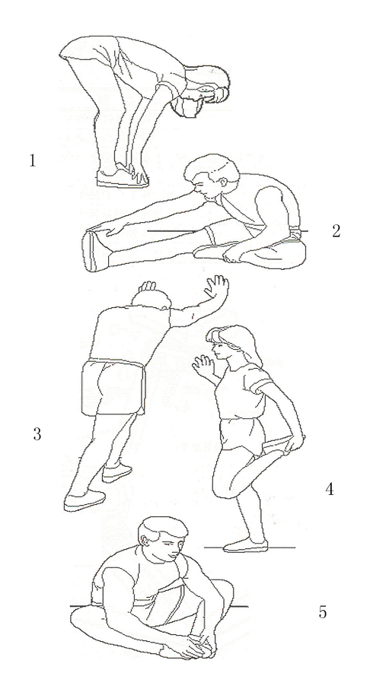
1. Дотянитесь до колен, слегка согнув их, а тело медленно согните вперед, спина и плечи расслабятся, при этом старайтесь коснуться пальцев ног. Держитесь 10-15 секунд и расслабьтесь. Повторите 3 раза (см. Рисунок l)
2. Растяжки подколенных сухожилий. Сидя на чистой подушке, поставьте одну ногу прямо, а другую внутрь и близко к внутренней стороне прямой ноги. Попробуйте коснуться пальцами ног руками. Удерживайтесь 10-15 секунд, расслабьтесь. Повторите 3 раза для каждой ноги (см. Рисунок 2).
3. Растяжка сухожилий. Стоя двумя руками к стене, одна нога сзади. Держа ноги прямо и пятку на земле, наклонитесь к стене. Держитесь 10-15 секунд и расслабьтесь. Повторите 3 раза для каждой ноги (см. Рисунок 3).
4. Растяжка четырехглавых мышц. Сохраняя равновесие одной рукой опираясь на стену или стол, медленно вытяните правую пятку к ягодицам, пока не почувствуете сильное напряжение в передней части бедра. Держитесь 10-15 секунд и расслабьтесь. Повторите 3 раза для каждой ноги (см. Рисунок 4).
5. Растяжка внутренних мышц бедра. Сядьте так, чтобы подошвы были напротив, а колени были наружу. Потяните ноги в сторону паха. Держитесь так 10-15 секунд и расслабьтесь. Повторите 3 раза (см. Рисунок 5).

РЕГУЛИРОВКА БЕГОВОГО ПОЛОТНА

Если вы чувствуете, что во время бега дорожка проскальзывает, или колеблется, ее необходимо отрегулировать.
МЕТОДЫ ПРОВЕРКИ
Шаг 1: Откройте крышку двигателя, затем позвольте беговой дорожке работать на самой низкой скорости.
Шаг 2: Встаньте на беговое полотно и двигайтесь вместе с ним, обопритесь на перила и постарайтесь прижать его ногами.
Шаг 3: Если беговое полотно не останавливается при нажатии на него, не колеблется и не туго натянуто, значит оно в порядке;
Если беговое полотно останавливается при нажатии на него, но передний ролик не останавливается, то вам необходимо отрегулировать полотно (см. «Методы регулировки»); Если останавливаются оба - необходима регулировка.
МЕТОДЫ РЕГУЛИРОВКИ
Шаг 1: Отключите питание и откройте крышку двигателя.
Шаг 2: Открутите четыре болта двигателя и отрегулируйте резьбовой стержень с помощью шестигранного ключа на 6 #. Если вы можете повернуть ленту мотора рукой на 120 ° или более, то будет проскальживание. Она должен быть отрегулирован плотно. Если вы можете повернуть ленту двигателя примерно на 60 °, то нет необходимости настройки.
Шаг 3: Зафиксируйте болт рамы основания двигателя и соберите крышку двигателя.

УХОД

ПРЕДУПРЕЖДЕНИЕ
Пожалуйста, убедитесь, что вытащили штепсельную вилку беговой дорожки перед чисткой или обслуживанием изделия.
ОЧИСТКА
Генеральная чистка устройства значительно продлит срок жизни беговой дорожки.
Держите беговую дорожку в чистоте, регулярно вытирая пыль. Обязательно очистите открытую часть дорожки с обеих сторон, а также боковые направляющие. Это уменьшает накопление инородного материала под движущейся лентой. Убедитесь, что обувь, в которой Вы занимаетесь, чистая. Верхнюю часть ремня можно протирать влажной мыльной тканью. Следите за тем, чтобы жидкость не попала внутрь рамы моторизованной беговой дорожки или снизу ремня.
ПРЕДУПРЕЖДЕНИЕ
Всегда отключайте беговую дорожку от розетки, прежде чем снимать крышку двигателя. Не реже одного раза в год снимайте крышку двигателя и удалите пыль под крышкой двигателя.
Движущийся пояс и полотно этой беговой дорожки оснащены предварительно системой смазки с низким уровнем обслуживания. Трение ремня может играть важную роль в функционировании и сроке службы вашей беговой дорожки, что требует периодической смазки. Рекомендуется делать периодический осмотр.
Рекомендуется смазка в соответствии со следующим расписанием:
Редкое использование (менее 3 часов/нед) ежегодно
Среднее использование (3-5 часа/ нед) каждые полгода
Частое использование (более 5 часов/ нед) каждые 3 месяца

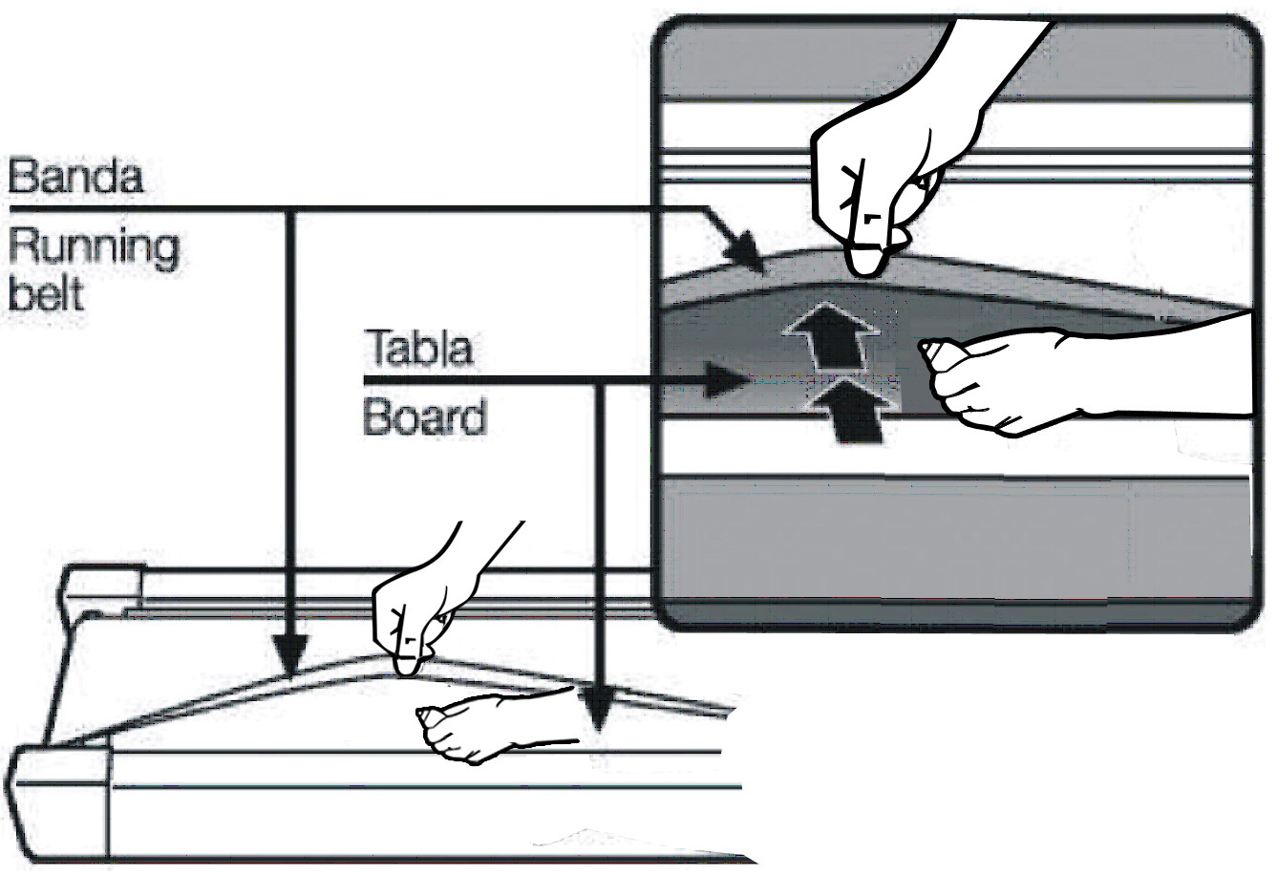

РЕГУЛИРОВКА БЕГОВОЙ ЛЕНТЫ

Положите беговую дорожку на ровную поверхность. Включите беговую дорожку со скоростью примерно 6-8 км / ч, соблюдайте отклонение состояния беговой дорожки.
Если ремень сместился вправо, отсоедините предохранительный замок и выключатель питания и поверните правый регулировочный болт на 1/4 оборота по часовой стрелке, затем вставьте выключатель питания и предохранительный замок, включите беговую дорожку, проверьте состояние отклонения бегового ремня. Повторите вышеупомянутые шаги, пока беговая лента не будет помещена в середину (см. Рисунок А).

Положите беговую дорожку на ровную поверхность. Включите беговую дорожку со скоростью примерно 6-8 км / ч, соблюдайте отклонение состояния беговой дорожки. Повторите вышеупомянутые шаги, пока беговая лента не будет помещена в середину. (см. Рисунок В)

Беговая дорожка будет постепенно расслабляться после вышеуказанных шагов или по истечении некоторого времени использования, отсоедините предохранительный замок и выключите питание с помощью двух регулировочных болтов по часовой стрелке на 1/4 круга и включите предохранительный замок и питание, чтобы сделать беговая дорожка бежит, затем стоит на ремне, чтобы подтвердить натяжение. Повторите вышеуказанные шаги, пока ремень не станет умеренно натянутым.. (См. рисунок С).

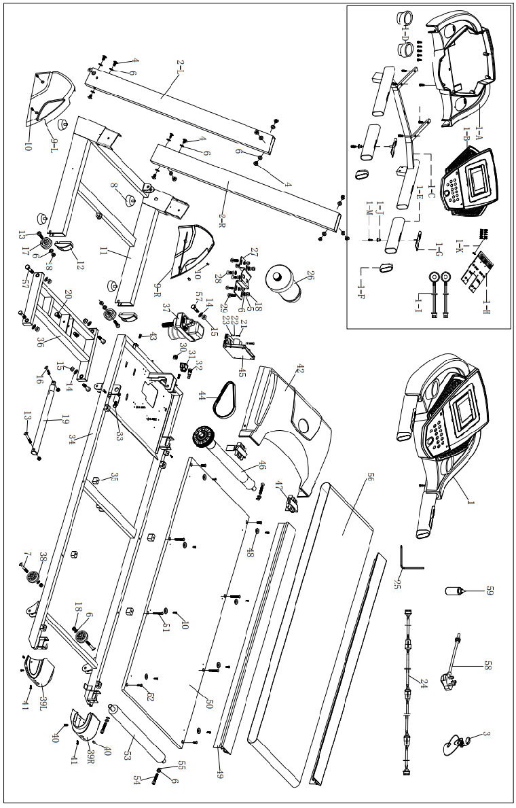
СОСТАВНЫЕ ЧАСТИ

СПИСОК ДЕТАЛЕЙ

NO. | ОПИСАНИЕ | ПРИМЕЧАНИЕ | ШТ. |  | NO. | ОПИСАНИЕ | ПРИМЕЧАНИЕ | ШТ.
1-A | Крышка консоли |  | 1 |  | 13 | Болт | M8*40 | 3
1-B | Держатель дисплея |  | 1 |  | 14 | Плоская шайба | M10 | 5
1-C | Пластиковая стойка |  | 1 |  | 15 | Гайка | M10 | 5
1-D | Держатель для воды |  | 2 |  | 16 | Болт | M8*30 | 1
1-E | Ручка |  | 2 |  | 17 | Ролик |  | 2
1-F | Пластиковая крышка |  | 2 |  | 18 | Гайка | M8 | 10
1-G | Датчик ручного пульса |  | 2 |  | 19 | Газовая пружина |  | 1
1-H | Панель компьютера |  | 1 |  | 20 | Болт | M10*16 | 2
1-I | Динамик |  | 2 |  | 21 | Болт | M4*16 | 4
1-J | Пластиковая трубка |  | 2 |  | 22 | Пружинная шайба | φ5.5*φ8*T1.4 | 4
1-K | Винт | φ3*7 | 13 |  | 23 | Плоская шайба | φ4.2*φ10*T1 | 4
1-M | Винт | φ4.2*35 | 2 |  | 24 | Контрольная линия |  | 1
1 | Дисплей |  | 1 |  | 25 | Шестигранный ключ |  | 1
2 | Вертикальная стойка |  | 2 |  | 26 | Двигатель |  | 1
3 | Ключ безопасности |  | 1 |  | 27 | Основание двигателя |  | 1
4 | Болт | M8*15 | 12 |  | 28 | Болт | M8*12 | 2
5 | Пружинная шайба | φ8.5*φ12*T1.8 | 6 |  | 29 | Болт | M8*20 | 4
6 | Плоская шайба | φ8.5*φ17*T1.5 | 25 |  | 30 | Трубка |  | 1
7 | Ключ безопасности | M8*50 | 2 |  | 31 | Переключатель |  | 1
8 | Регулятор ноги |  | 4 |  | 32 | Предохранитель |  | 1
9 | Вертикальное покрытие |  | 2 |  | 33 | Болт | M8*25 | 1
10 | Винт | φ4.2*16 | 18 |  | 34 | Каркас |  | 1
11 | Основная рама |  | 1 |  | 35 | Упругая прокладка |  | 4
12 | Крышка колеса |  | 2 |  | 36 | Наклонная рама |  | 1

NO. | ОПИСАНИЕ | ПРИМЕЧАНИЕ | ШТ. |  | NO. | ОПИСАНИЕ | ПРИМЕЧАНИЕ | ШТ.
37 | Наклонный мотор |  | 1 |  | 49 | Боковая рейка |  | 2
38 | Колесо |  | 2 |  | 50 | Беговое полотно | 1200*560*T15 | 1
39 | Торцевая крышка- |  | 1 |  | 51 | Болт | M6*45 | 4
40 | Винт | φ4.2*13 | 4 |  | 52 | Болт | M6*25 | 4
41 | Винт | φ4.8*19 | 2 |  | 53 | Задний ролик |  | 1
42 | Крышка двигателя |  | 1 |  | 54 | Болт | M8*55 | 3
43 | Болт | M5*15 | 4 |  | 55 | Шайба |  | 3
44 | Моторный ремень |  | 1 |  | 56 | Беговой ремень | 2790*420*1.4 | 1
45 | Плата контроллера |  | 1 |  | 57 | Болт | M10*45 | 5
46 | Передний ролик |  | 1 |  | 58 | Линия питания |  | 1
47 | Боковая крышка |  | 1 |  | 59 | Смазочное масло |  | 1
48 | Фиксатор боковой направляющей |  | 8

